中山國小103學年度第二學期環境教育融入課程設計

名稱： 國語-小雨滴

班級： 一甲 學生人數： 11 人

教學領域 |  | 語文領域
教學單元 |  | 國語第六課-小雨滴
教學對象 |  | 國小一年級學生 | 教學時間 |  | 160 分鐘，共 4 節
設計者 |  | 謝秀玲
統整領域 |  | ■語文 □數學 ■生活 □社會 □自然與生活科技 ■健康與體育  ■藝術與人文 ■綜合
十大基本  能力 |  | ■瞭解自我與發展潛能 ■欣賞、表現與創新  □生涯規劃與終身學習 ■表達、溝通與分享  ■尊重、關懷與團隊合作 □文化關懷團隊合作  □規劃、組織與實踐 ■運用科技與資訊  ■主動探索與研究 ■獨立思考與解決問題
六大議題 |  | ■資訊教育 ■環境教育 □兩性教育。  □人權教育 ■生涯發展教育 ■家政教育。
教學準備 |  | 國語課本、小小牛頓-小雨滴的旅行、國語日報周刊雨的形成、怕浪費的奶奶繪本、youtube影片水庫、乾旱的地方、水的不便)
教學媒體 |  | 電腦、單槍
教學目標 | 能力指標 |  |  | 具體目標
教學目標 | 1-1-1 能運用五官觀察、探究環境中的事物。  1-2-2依照不同屬性，做不同分類  2-2-1 能了解生活周遭的環境問題及其對個人、學校與社區的影響。  3-2-1 了解生活中個人與環境的相互關係，並培養與自然環境相關的個人興趣、嗜好與責任。  4-2-1 認識水的性質與其重要性  4-2-2 說明水雨日常生活關係與其重要性 |  |  | 1.藉由課程教學雨繪本的閱讀，建立小朋友對水和環境、生活的概念。  2.由活動中，引發學生對自然環境的關懷。  3.老一輩的智慧是值得珍藏與繼續延續下去。  4.對未來有憧憬、對環境懂珍惜。  5.能對水資源的意義有更深的認識與實作
課本內容  簡 介 | 下雨天真奇妙，小雨滴不管走到哪裡都矮唱歌愛跳舞。閃電、打雷一起來報到，天空變得很熱鬧。
目標代號  教 學 活 動 |  |  |  | 教學資源 |  | 評量方式 | 時 間
- 暖身：  1.你喜歡雨天還是晴天？  2.從喜歡雨天導入小雨滴的旅行。  二、閱讀活動：  - 閱讀小小牛頓-小水滴的旅行  - 閱讀國語日報周刊語的形成。  - 心得分享~由小朋友口頭發表對雨水的感想  ─────第一節結束───────  三、問題討論：  1.怎麼把水保留下來？  2.水庫有什麼作用？  3.節約用水重要嗎？有那些好處？  4.你在家雨在學校能做到那些省水的方式呢？  ─────第二節結束───────  四、延伸活動(一)  - 閱讀「怕浪費的奶奶」  - 缺水地方的生活方式。  - 如果限水或是沒有水，有哪些是你不能做？  (1)學習單  (2)討論  五、延伸活動(二)  1.分組-利用下課時間，數數學校有哪些省水的水龍頭或利用雨水的做法。  2.回家作業-調查家人用水情況和省水或省電省錢….的方式  ─────第三節結束─────── |  |  |  | 課本  電腦  報紙  電腦影片  報紙  故事繪本  學習單1  實地走訪  學習單2 |  | 發表與討論口頭發表  發表與討論口頭發表  與人合作  學習單  觀察探索  學習單 | 10分  30分  40分  15分  20分  5分
六、總結  1.學習單發表-在校園觀察到的節水和利用雨水的作法  2.發表家人用水和節約的行為  2.發表自己能做到那些節約的行為，不限於用水學習單並將愛校行動落實於日常生活中，請同學當觀察員，給我意見。  ──────第四節結束─────── |  |  |  | 學習單2 |  | 討論  口頭評量 | 40分
★參考網站
- 經濟部水利署中區水資源局－小小水博士http://www.wra.gov.tw/subject/index
- 台灣自來水公司http://www.water.gov.tw/
- 節約用水資訊網http://www.wcis.itri.org.tw/
- 自來水博物館
http://www.kenphoto.net/gallery/new_add/2005wt/
- 亞卓市數位內容區http://www.educities.edu.tw/
- 行政院環境保護署引用水全球資訊網http://ivy2.epa.gov.tw/
- 大河戀http://contest.ks.edu.tw//
8.抗旱省水措施http://www.csmu.edu.tw/

中山國小閱讀學習單(融入環境教育) P1
年 班/姓名：
水的來源與去處
1.水怎麼來的？
□ 雨婆婆施法的 □水蒸氣凝結上升到天空下的雨變的。

2.哪些方式可以把水存下來？
□蓋水庫 □建水塔 □增設雨水收集器 □建魚塭

3.沒水有哪些不方便？
□沒辦法洗澡洗頭 □馬桶很髒 □口渴
□衣服沒辦法洗 □吃的東西不衛生
□不能游泳 □到處都是綠油油的樹，可以乘涼

4.為什麼會限水？
□太久沒下雨 □水不夠用 □水太多
□ 水庫存不住水 □樹種太多

5.怕浪費的奶奶做了哪些節約的事？那些你認為你可以做到？為什麼？(口頭回答)
□飯粒吃完 □用洗菜水澆花 □把廢紙再利用
□將不要的衣服當抹布 □把吃不完的蔡留到下一餐吃
□將太小件的衣服送給其他穿得下的小朋友
□將太短的筆再做其他利用
6.下面哪一個是省水標章？
□ □ □ □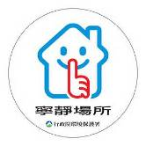□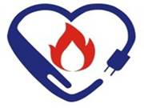
中山國小閱讀學習單(融入環境教育) P2
年 班/姓名：
- 學校有哪些省水的做法？正確請打V
□大部分都是省水的水龍頭
□直接將拖把放在水龍頭下沖洗
□拖地規定用水桶
□兩段式沖水設備
□將雨水導入魚池
□用拖地的水澆花

2.下面哪些行為是省水的，請打V？(只能選一個答案)
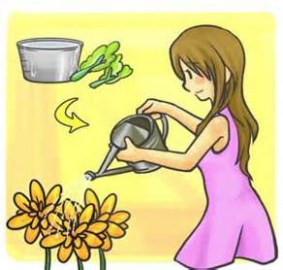 | 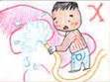 | 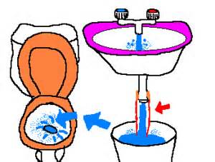
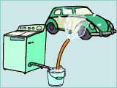 | 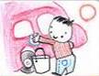 | 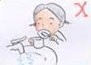
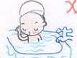 | 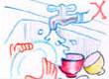 | □
3.你可以做到那些省水的行為？

中山國小103學年度第二學期環境教育融入課程

成果資料

成果描述 | 1.能知道水的來源  2.能知道水的好處與存水的方式  3.懂得節約用水，才有生活好品質  4.盡自己的能力，做好省水措施。
實施心得 | 對低年級的小朋友，看繪本加上新聞與影片觀賞，效果很好，對水的認識與節約用水的方法，能更牢記，
學習心得 | 1.感謝水給我們帶來生活的便利。  2.我會用淋浴方式洗澡。  3.我會將洗菜的水和拖地的水用來澆花  4.我會把水龍頭關緊  5.我開水龍頭不開到最大
省思檢討 | 透過時事與新聞，讓小朋友覺得珍惜水資源不是口號，也不是一時做到就算，是一種習慣，是一個態度。

成果照片：（4張，請加註內容說明）
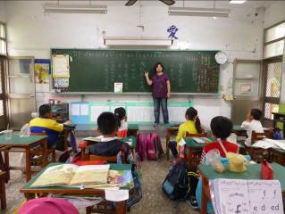 | 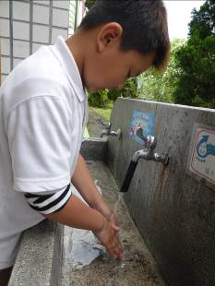 | 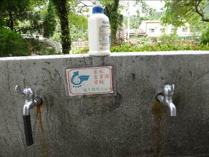 | 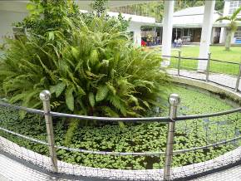
上課教學 | 我會把水龍頭開小一點 | 檢查學校省水做法接短水管、省水水龍頭 | 魚池利用雨水

